 | BỘ GIÁO DỤC VÀ ĐÀO TẠO  TRƯỜNG ĐẠI HỌC CÔNG NGHỆ TP. HCM

ĐỒ ÁN MÔN HỌC

ỨNG DỤNG QUẢN LÍ THỜI KHÓA BIỂU (MY SECRETARY)

Ngành: CÔNG NGHỆ THỒNG TIN
Chuyên ngành: CÔNG NGHỆ PHẦN MỀM

Nhóm sinh viên thực hiện :
Trần Ngọc Sơn 1411061396 14DTH05
Hàn Quang Trí 1411060663 14DTH05
Trần Nguyễn Anh Khoa 1411060504 14DTH05
Mai Trần Tuấn Anh 1411061084 14DTH05

TP. Hồ Chí Minh 2017

LỜI CẢM ƠN
Đối với một sinh viên thành công trong học tập chính là có thể áp dụng những điều mình học được áp dụng vào cuộc sống, đối với ngành công nghệ phần mềm cũng vậy, học được qui trình để tạo ra một phần mềm hỗ trợ cho công việc của con người tốt hơn chính xác hơn chính là cái đích cần hướng tới, tuy nhiên để có những thành quả cao ngoài sự cố gắng trong học tập là sự hướng dẫn tận tình của giảng viên bộ môn. Nhóm xin chân thành gửi lời cảm ơn đến thầy Dương Thành Phết trong quá trình giảng dạy luôn tạo ra sự mới mẻ hứng thú trong học tập, bên cạnh đó thầy còn tổ chức nhiều chuyến đi thực tế và hội thảo bổ ích, giúp chúng em tiếp thu được nhiều kiến thức duy trì được tinh thần học tập, nghiên cứu nghiêm túc.
Nhóm cũng xin gửi lời cảm ơn đến các nhóm thuyết trình đã nghiên cứu và trình bày lại các kiến thức mới cho lớp!

ỨNG DỤNG MY SECRETARY (QUẢN LÍ THỜI KHÓA BIỂU)
CHƯƠNG 1 : TỔNG QUAN
1.1. LỜI MỞ ĐẦU:
Bạn thường hay quên lịch học của mình? Không muốn mang theo kè kè bên mình tờ giấy thời khóa biểu ?
Hiện nay công nghệ thông tin ngày càng phát triển theo xu hướng tiện lợi hóa , trong đó smartphone , thiết bị thông minh có thể cầm gọn trong lòng bàn tay mà sự hữu ích của nó lại không hề nhỏ.
Để quản lí quỹ thời gian cho việc học của mình một cách hiệu quả.Nhóm phát triển đã lên ý tưởng thiết kế ứng dụng My Secretary (ứng dụng quản lí TKB) trên nền tảng di động. Ứng dụng này có thể giúp bạn tạo một thời khóa biểu hoàn chỉnh dựa theo giờ bắt đầu và kết thức của lớp/môn học. Với mỗi nhóm hoạt động bạn có thể thùy chỉnh màu sắc chữ và màu nền để dễ dàng phân biệt. Giao diện xem kiểu tuần/tháng cho bạn cái nhìn trực quan về lịch học, làm việc cũng như các hoạt động cá nhân của mình. Ngoài ra, My Secretary sẽ nhắc nhở bạn về những lớp học hoặc các hoạt động sắp tới.

1.2. LẤY Ý TƯỞNG VỀ NGHIỆP VỤ, MỘT SỐ CÔNG VIỆC CỦA THƯ KÝ(MY SECRETARY):
Thư ký là người hỗ trợ các công việc về giấy tờ, giao thiệp, sắp xếp hoạt động và chuẩn bị nội dung công việc hàng ngày (thư ký riêng).
Ta rút ra được các hoạt động nghiệp vụ liên quan tới ứng dụng :
- Tiếp nhận và xửa lí thông tin: Quản lí thu thập, tiếp nhận và biên tập lại các thông tin tiếp nhận được.
- Tra cứu thông tin: Khi nhận được yêu cầu, thư ký sẽ tra cứu cung cấp các thông tin liên quan cho bạn.
- Nhắc nhở: Khi tới thời gian đã được đặt trước thì thư ký sẽ thông báo cho bạn biết .
- Sửa chữa thông tin: thư ký sẽ chỉnh sửa và cập nhật lai vào lịch hoạt động nếu nhận được lệnh và thông tin từ bạn.
- Hủy
- Thư ký sẽ hủy 1 hoạt động bất kì mà bạn muốn nếu nhận được lệnh.

1.3.CHỨC NĂNG:
1.3.1. Các chức năng chính: Từ các hoạt động nghiệp vụ cửa thư ký ta cho ra được các chức năng của ứng dụng cần phải có:
1.3.1.1 Nhập hoạt động theo nhóm:
- Nhập thời khóa biểu học tập.
- Nhập thời khóa biểu cá nhân.
1.3.1.2 Xử lí thời khóa biểu:
-Thời khóa biểu học tập.
- Xuất trực tiếp hoạt động theo trường thuộc tính ra màn hình.
- Các chức năng thêm sửa xóa, nhắc nhở cho hoạt động.
1.3.2. Các chức năng chi tiết:
1.3.2.1 Thêm hoạt động
- Chọn nhóm (Thời khóa biểu cá nhân, TKB học tập)
- Tên sự kiện
- Địa điểm
- Thời gian
- Ghi chú
Ghi chú: Để quản lí thời khóa biểu tốt hơn thì các dạng họat động có tính chất gần giống nhau sẽ được phân ra thành nhóm riêng biệt có thể lọc ra khi cần.
1.3.2.2 Sửa
- Tên sự kiện
- Địa điểm
- Thời gian
- Ghi chú
1.3.2.3 Xóa
- Xóa một hoạt động người dùng cần xóa

CHƯƠNG 2: CƠ SỞ LÝ THUYẾT
2.1 CÔNG NGHỆ SỬ DỤNG:
2.1.1 Công cụ lập trình: Android studio
Android Studio là môi trường phát triển tích hợp (IDE) chính thức dành cho phát triển nền tảng Android
Nó được ra mắt vào ngày 16 tháng 5 năm 2013 tại hội nghị Google I/O. Android Studio được phát hành miễn phí theo giấy phép Apache Licence 2.0
Android Studio ở giai đoạn truy cập xem trước sớm bắt đầu từ phiên bản 0.1 vào tháng 5.2013, sau đó bước vào giai đoạn beta từ phiên bản 0.8 được phát hành vào tháng 6 năm 2014. Phiên bản ổn định đầu tiên được ra mắt vào tháng 12 năm 2014, bắt đầu từ phiên bản 1.0.
Dựa trên phần mềm IntelliJ IDEA của JetBrains, Android Studio được thiết kế đặc biệt để phát triển ứng dụng Android. Nó hỗ trợ các hệ điều hành Windows, Mac OS X và Linux và là IDE chính thức của Google để phát triển ứng dụng Android gốc thay thế cho Android Development Tools(ADT) dựa trên Eclipse.

2.1.2 SQLite:

SQLite là gì?
Nói một cách đơn giản SQLite là phần mềm quản lý cơ sở dữ liệu (DBMS) tương tự như Mysql, PostgreSQL…
SQLite không thích hợp với những hệ thống lớn nhưng ở quy mô vừa tầm thì SQLite phát huy uy lực và không hề yếu kém về mặt chức năng hay tốc độ.
SQLite Engine không là một Standalone Process giống như các cơ sở dữ liệu khác, nó có thể liên kết nó một cách tĩnh hoặc động tùy theo yêu cầu với ứng dụng của bạn. SQLite truy cập các file lưu giữ của nó một cách trực tiếp.

Tại sao nên sử dụng SQLite?
SQLite không yêu cầu một tiến trình Server riêng rẽ để hoạt động.
SQLite không cần cấu hình, nghĩa là không cần thiết phải cài đặt.
Một SQLite Database đầy đủ được lưu giữ trong một disk file đơn.
SQLite là rất nhỏ gọn, nhỏ hơn 400kB đã đươc cấu hình đầy đủ hoặc nhỏ hơn 250kB khi đã bỏ qua các tính năng tùy ý.
SQLite là tự chứa, nghĩa là không có sự phụ thuộc vào ngoại vi.
Các Transaction trong SQLite là tuân theo đầy đủ chuẩn ACID, đảm bảo truy cập an toàn từ nhiều tiến trình hoặc thread.
SQLite hỗ trợ hầu hết các tính năng của một ngôn ngữ truy vấn trong chuẩn SQL92.
SQLite được viết bằng ANSI-C và cung cấp API đơn giản và dễ dàng sử dụng.
2.2. THIẾT KẾ HỆ THỐNG:
. Mô hình ERD:

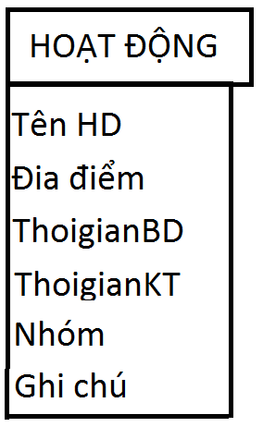
Hình 4.1: Mô hình ERD
. Mô hình BFD:

Hệ thống

Người dùng
Nhập HĐ, sự kiện

Thời khóa biểu
Hình 4.2: Mô hình BFD. Mô hình DFD:
Chức năng tiếp nhận hoạt động:
Tiếp nhận hoạt động
D1
D2
Luồng dữ liệu:
Người dùng
D1: Nhập thông tin hoạt động.

D2 = D1

Dữ liệu

Hình 4.3: Quá trình tiếp nhận hoạt động
Chức năng cập nhật hoạt động:

Cập nhật hoạt động
Người dùng
D3
D4
D3 = D4: Dữ liệu chỉnh sửa.
Luồng dữ liệu:

Dữ liệu

Hình 4.4: Quá trình cập nhật hoạt độngnăng tra cứu hoạt động
Dữ liệu
D3

CHƯƠNG 3: XÂY DỰNG ỨNG ỤNG TRÊN CÔNG CỤ LẬP TRÌNH
3.1 TẠO, XỬ LÍ DATABASE:
3.1.1 Thiết kế lưu trữ dữ liệu cho phần mềm:
- Database sẽ gồm 1 bảng để lưu trữ hoạt động của người dùng.
- Tên hoạt động để phân biệt các hoạt động khác.
- Địa điểm: lưu địa điểm của sự kiện.
- Thời gian bắt đầu và kết thúc: để xác định thời gian bắt đầu và kết thúc của hoạt động.
- Nhóm: chia làm nhóm cá nhân và nhóm học tập.
- Ghi chú: lưu ghi chú cho hoạt động.

3.1.2 Class DBHelper:
3.1.2.1 Khai báo các Key để tạo database

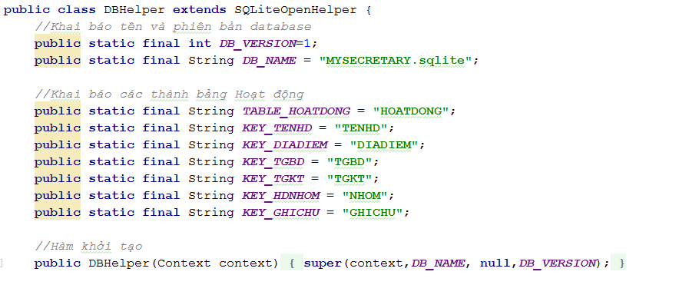

- Lớp DBHelper dùng để xây dựng và khởi tạo Database cho phần mềm
- Lớp này sẽ thừa kế lớp SQLiteOpenHelper
- Trong lớp DBHelper khai báo các KEY:
+ Tên databse dùng khi tạo database: DB_NAME=”MYSECRETARY.sqlite” (dùng hệ quản trị SQLite nên fiel database sẽ có đuôi là sqlite)
+ Tên bảng trong database: TABLE_HOATDONG=”HOATDONG” tạo một database có tên hoạt động để lưu trữ hoạt động.
+ Tên của các cột trong bảng : KEY_TENHD, KEY_DIADIEM, KEY_TGBD, KEY_TGKT, KEY_NHOM, KEY_GHICHU các KEY này là đại diện cho các thuộc tính của bảng hoạt động khi người dùng nhập thì dữ liệu sẽ được đưa vào các cột tương ứng
+ Các Key này sẽ là static để có thể gọi nó trực tiếp

3.1.2.2 Khởi tạo database và Insert dữ liệu

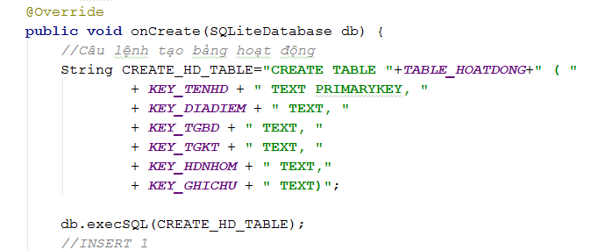

- Trong hàm onCreate của Class DBHelper sẽ là các hàm khởi tạo và truyền các giá trị cơ bản cho database.
- Tạo 1 câu truy vấn CREATE_HD_TABLE để tạo bảng và các cột .Chúng ta sẽ gọi các KEY đã được gán tên các cột ở trên để tạo ra các cột và các KEY này sau này sẽ dùng để truy vấn về sau.
- Các cột trong trong databse đều sử dụng kiểu là TEXT (kiểu chuỗi).
- Dùng đối tượng của SQLiteDatabase với phương thức execSQL để thực thi câu truy vấn db.execSQL(câu lệnh) để thực thì câu lệnh tạo bảng.

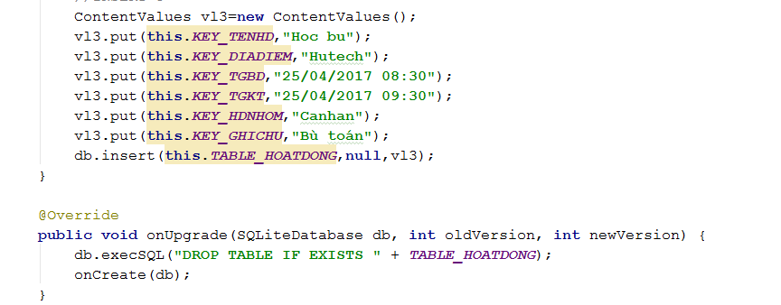

- Tiếp tục trong hàm onCreate của DBHelper sẽ là truyền các giá trị ban đầu cho database.
- Dùng biến ContentValues và đưa giá trị vào theo cú pháp Tên_biến.put(Côt_muốn_insert, Giá_trị)
- Dùng đối tượng SQLiteDatabase và phương thức insert(Bảng_Insert,null,Giá_trị_thêm_vào)
- Và cuối cùng là hàm onUgrade trong class DBHelper: hàm này sẽ dchạy câu lệnh sql là “DROP TABLE IF EXISTS” để khi lần đầu cài đặt chay ứng dụng sẽ kiểm tra nếu đã có Database này rồi thì nó sẽ xóa và tạo mới.

3.1.3 Class xử lí hoạt động:
- Lớp này sẽ giúp xử lý các nghiệp vụ cho lớp Hoạt động.
- Các phương thức của lớp này sẽ được gọi ở lớp Main để xử lý các yêu cầu về dữ liệu từ Database.
- Để lấy dữ liệu từ Database phải mở kết nối và đóng kết nối (dùng SQLiteDatbase db=dbHelper.getWritableDatabase(); để mở kết nối và db.close; để đóng kết nối).

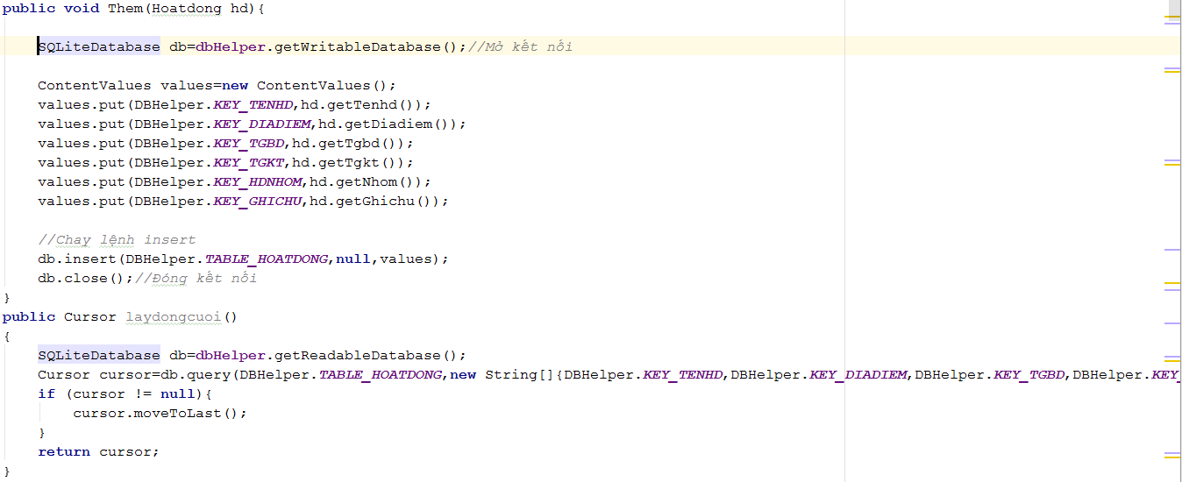

- Phương thức Thêm hoạt động: phương thức này sẽ dùng khi cần thêm 1 hoạt động:
+ Mở kết nối.
+ Dùng biến ContentValues và insert để insert dữ liệu từ người dùng.
+ Đóng kết nối.
- Khi cần insert thì dùng 1 biến thuộc lớp XuLyHoatDong gọi phương thức Thêm vào trền vào các tham số phương thức yêu cầu.
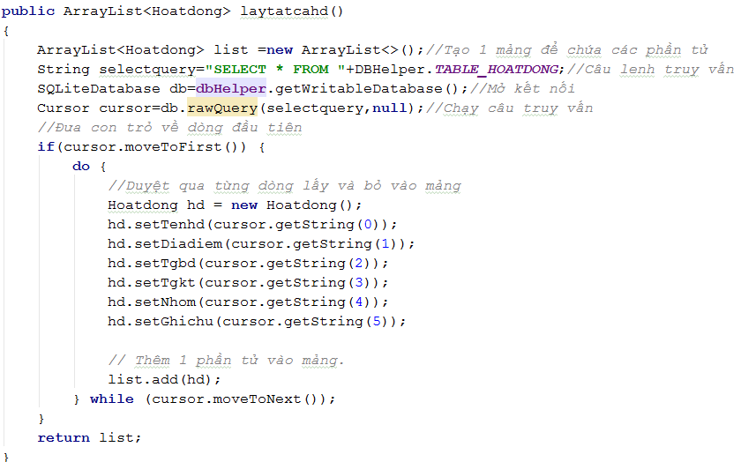
- Phương thức lấy ra tất cả các hoạt động trong Database mà người dùng đã thêm.
- Phương thức này sẽ trả về 1 mảng (Arraylist).
- Tạo 1 câu truy vấn selectquery = String selectquery="SELECT * FROM "+DBHelper.TABLE_HOATDONG+" WHERE "+DBHelper.KEY_TGBD+" LIKE '"+ngay+"%'"; như sql để lấy tất cả dữ liệu từ database ra.
- Mở kết nối.
- Dùng cursor là 1 con trỏ và lệnh moveTofirst để đưa con trỏ về phần tử đầu tiên để duyệt tất cả các phần tử trong database.
- Duyệt qua từng phần tử sẽ dùng 1 đối tượng hoạt động tạm để lưu phần tử thứ I lấy ra từ database và thêm vào Arraylist.
- Sau khi lấy hết phần tử thì sẽ đóng kết nối database và trả về 1 mảng chứa các phần tử là tất cả các hoạt động lấy ra từ databse.
- Khi cần lấy tất cả dữ liệu từ trong database thì chỉ cần khai báo 1 đối tượng thuộc lớp XuLyHoatDong và gọi phương thức ra và dùng 1 mảng để hứng các giá trị trả về của phương thức.
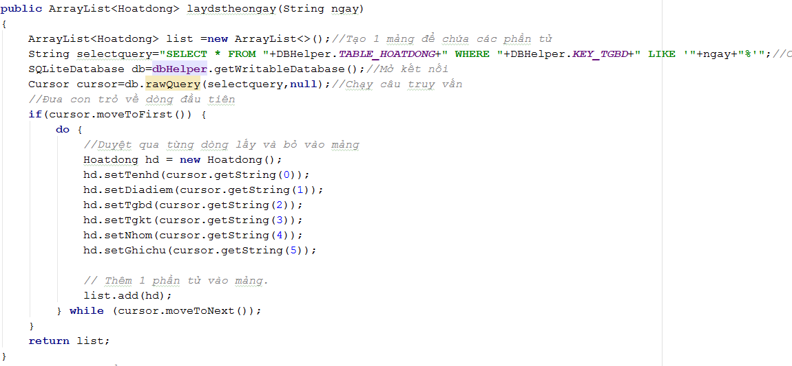
- Phương thức lấy ra tất cả các hoạt động trong Database theo “Ngày”
- Phương thức này sẽ trả về 1 mảng (Arraylist)
- Tạo 1 câu truy vấn với điều kiện là ngày của thời gian của hoạt động phải trùng với yêu cầu, selectquery = String selectquery="SELECT COUNT(*) FROM "+DBHelper.TABLE_HOATDONG+" WHERE "+DBHelper.KEY_TENHD+" LIKE '"+tenhd+"' AND "+DBHelper.KEY_TGBD+" LIKE '"+tgbd+"'";
- Mở kết nối.
- Dùng cursor là 1 con trỏ và lệnh moveTofirst để đưa con trỏ về phần tử đầu tiên để duyệt tất cả các phần tử trong database.
- Duyệt qua từng phần tử sẽ dùng 1 đối tượng hoạt động tạm để lưu phần tử thứ I lấy ra từ database và thêm vào Arraylist.
- Sau khi lấy hết phần tử thì sẽ đóng kết nối database và trả về 1 mảng chứa các phần tử là tất cả các hoạt động lấy ra từ database.
- Khi cần lấy tất cả dữ liệu từ trong database thì chỉ cần khai báo 1 đối tượng thuộc lớp XuLyHoatDong và gọi phương thức ra và dùng 1 mảng để hứng các giá trị trả về của phuong thức.

- Phương thức xóa hoạt động dùng để xóa hoạt động khi người dùng có yêu cầu.
- Dùng biến SQLiteDatbase với phương thức delete(Tên_Bảng,Câu_truy_vấn_để_xóa_có_điều_kiện)
- VD: db.delete(DBHelper.TABLE_HOATDONG, DBHelper.KEY_TENHD + " = '" + tenhd + "' and " + DBHelper.KEY_TGBD + " like '" + tgbd + "'", null) ;

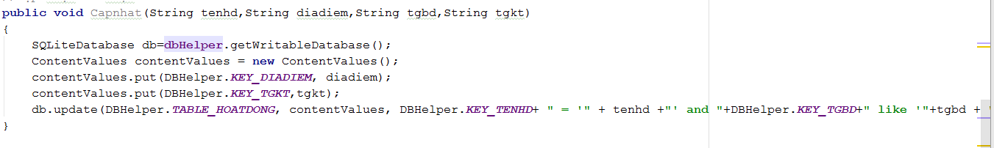
- Phương thức kiểm tra tên và thời gian bắt đầu để xem hoạt động này đã có chưa.
- String selectquery="SELECT COUNT(*) FROM "+DBHelper.TABLE_HOATDONG+" WHERE "+DBHelper.KEY_TENHD+" LIKE '"+tenhd+"' AND "+DBHelper.KEY_TGBD+" LIKE '"+tgbd+"'"; dùng câu truy vấn để đếm hoạt động theo tên xem đã có hoạt động đó chưa
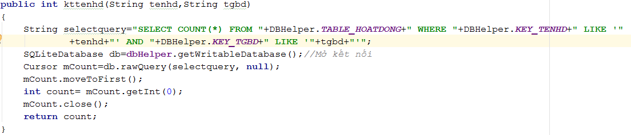
- Phương thức Cập nhật dùng để phục vụ cho nhu cầu chỉnh sửa của người dùng.
- Dùng biến SQLiteDatabase với phương thức update để cập nhật lại.
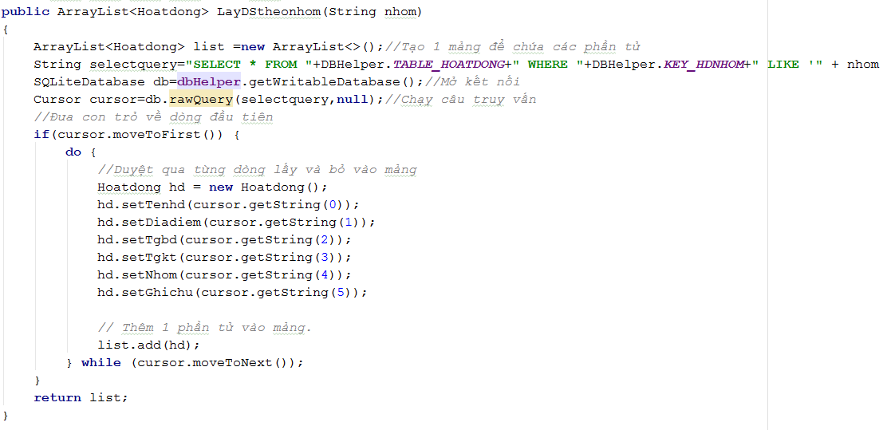
- Phương thức lấy ra tất cả các hoạt động trong Database theo “Nhóm”.
- Phương thức này sẽ trả về 1 mảng (Arraylist).
- Tạo 1 câu truy vấn với điều kiện là nhóm của hoạt động phải trùng với yêu cầu, selectquery="SELECT * FROM "+DBHelper.TABLE_HOATDONG+" WHERE "+DBHelper.KEY_HDNHOM+" LIKE '" + nhom + "'";
- Mở kết nối.
- Dùng cursor là 1 con trỏ và dùng lệnh moveTofirst để đưa con trỏ về phần tử đầu tiên để duyệt tất cả các phần tử trong database.
- Duyệt qua từng phần tử sẽ dùng 1 đối tượng hoạt động tạm để lưu phần tử thứ I lấy ra từ database và thêm vào Arraylist.
-Sau khi lấy hết phần tử thì sẽ đóng kết nối database và trả về 1 mảng chứa các phần tử là tất cả các hoạt động lấy ra từ database.
- Khi cần lấy tất cả dữ liệu từ trong database thì chỉ cần khai báo 1 đối tượng thuộc lớp XuLyHoatDong và gọi phương thức ra và dùng 1 mảng để hứng các giá trị trả về của phuong thức.

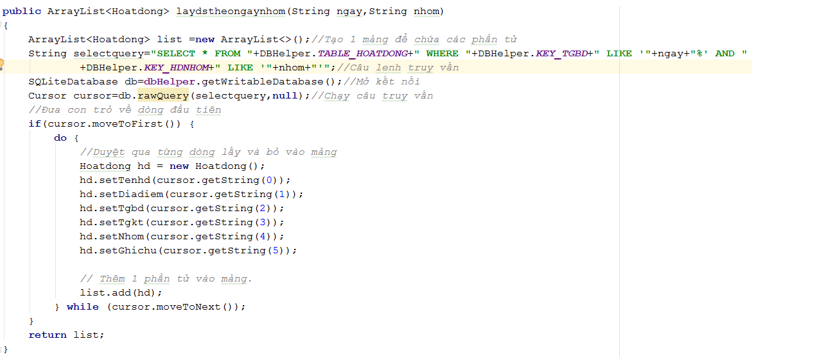

- Phương thức lấy ra tất cả các hoạt động trong Database theo “Nhóm” và “Ngày”.
- Phương thức này sẽ trả về 1 mảng (Arraylist).
- Tạo 1 câu truy vấn với điều kiện là nhóm của hoạt động phải trùng với yêu cầu , selectquery="SELECT * FROM "+DBHelper.TABLE_HOATDONG+" WHERE "+DBHelper.KEY_TGBD+" LIKE '"+ngay+"%' AND "+DBHelper.KEY_HDNHOM+" LIKE '"+nhom+"'";
- Mở kết nối.
- Dùng cursor là 1 con trỏ và dùng lệnh moveTofirst để đưa con trỏ về phần tử đầu tiên để duyệt tất cả các phần tử trong database.
- Duyệt qua từng phần tử sẽ dùng 1 đối tượng hoạt động tạm để lưu phần tử thứ I lấy ra từ database và thêm vào Arraylist.
- Sau khi lấy hết phần tử thì sẽ đóng kết nối database và trả về 1 mảng chứa các phần tử là tất cả các hoạt động lấy ra từ database.
- Khi cần lấy tất cả dữ liệu từ trong database thì chỉ cần khai báo 1 đối tượng thuộc lớp XuLyHoatDong và gọi phương thức ra và dùng 1 mảng để hứng các giá trị trả về của phuong thức.

3.2 TẠO, XỬ LÍ GIAO DIỆN VÀ CHỨC NĂNG:
3.2.1 danh sách chức năng:
- Xem lịch dạng tuần.
- Hiển thị hoạt động theo nhóm.
- Thêm, xóa, sửa hoạt động.
- Thông báo thời gian hoạt động sắp tới.

3.2.2 Màn hình chính:
3.2.2.1 Nút menu, ô ngày hiển thị ngày hiện tại, nút thêm:

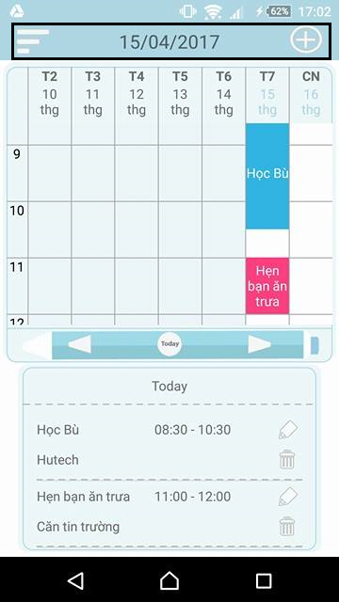
. Theo thứ tự từ trái qua phải :

+ Nút Menu: dùng để chuyển sang màn hình Menu cho người dùng chỉnh sửa các thiết lập của ứng dụng theo ý muốn.
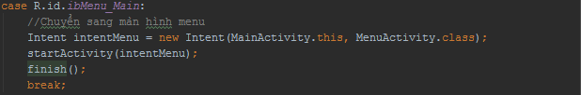

+ Ô hiển thị ngày hiện tại.
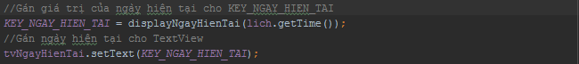
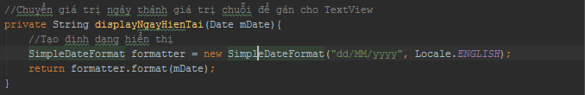

+ Nút thêm: chuyển sang màn hình thêm hoạt động
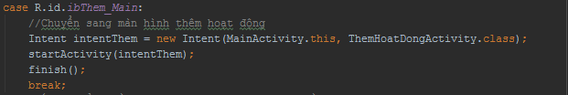

3.2.2.2 Lịch:

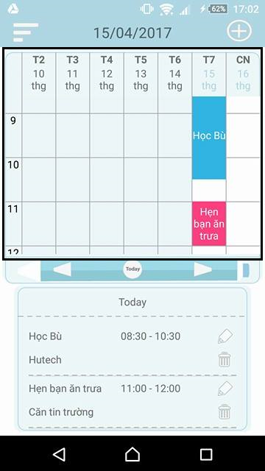

- Lịch theo dạng tuần:
+ Cột bên trái hiển thị giờ từ 0:00 am tới 23:00 pm.
+ Dòng trên cùng của lịch hiển thị: thứ (từ thứ 2 tới chủ nhật), ngày và tháng
của thứ

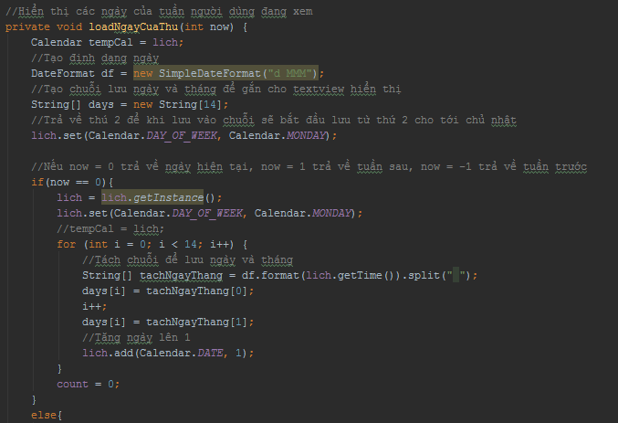
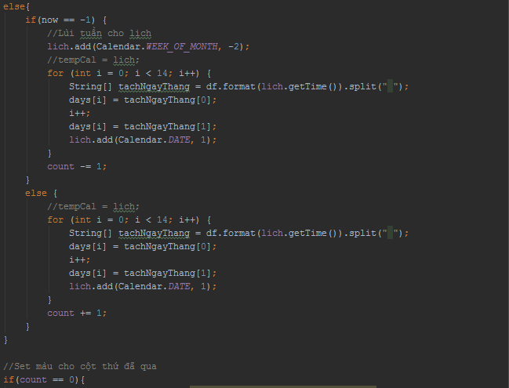
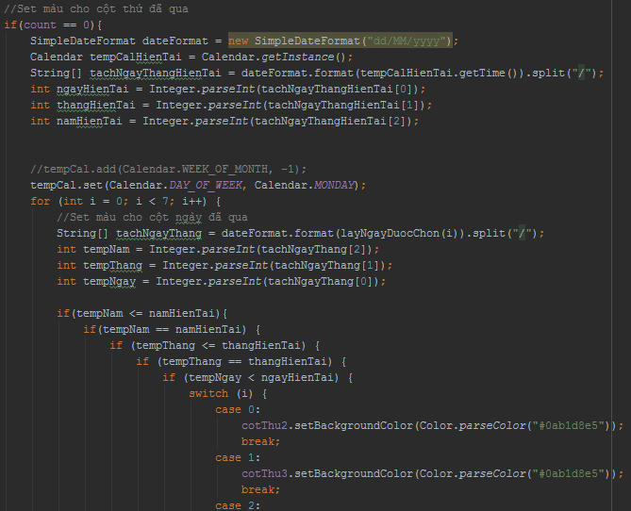

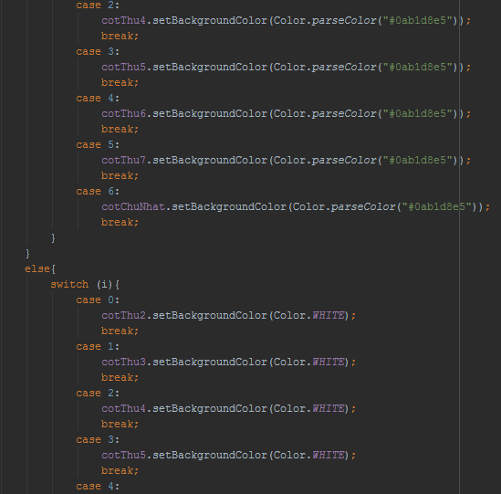
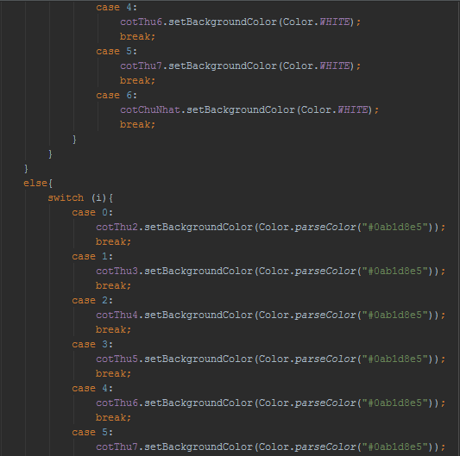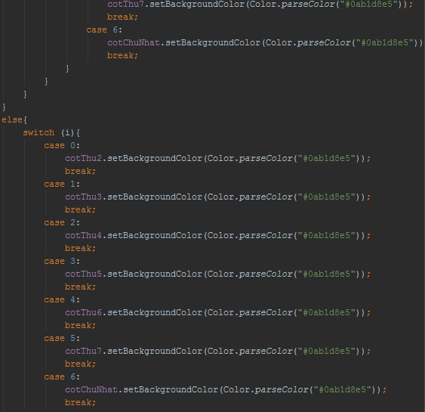

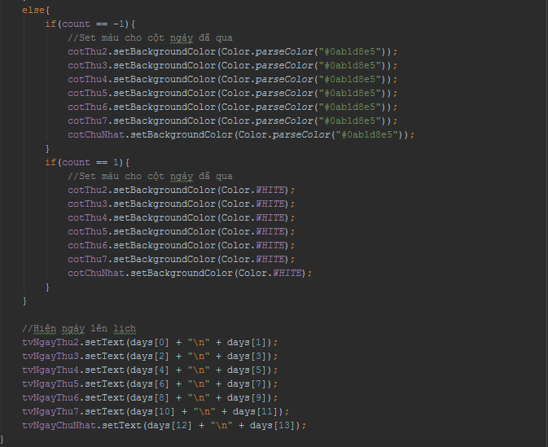

+ Lấy danh sách các hoạt động và tạo view cho từng hoạt động

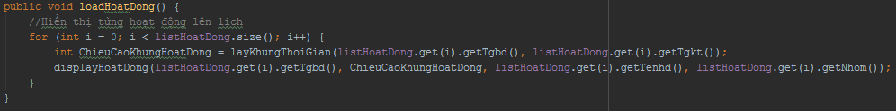

+ Các hoạt động được thêm vào sẽ hiển thị đúng theo khung giờ.

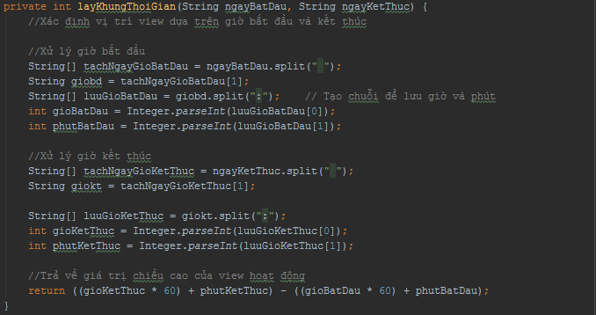
Tính khung thời gian để hiển thị đúng với thời gian của hoạt động lên lịch

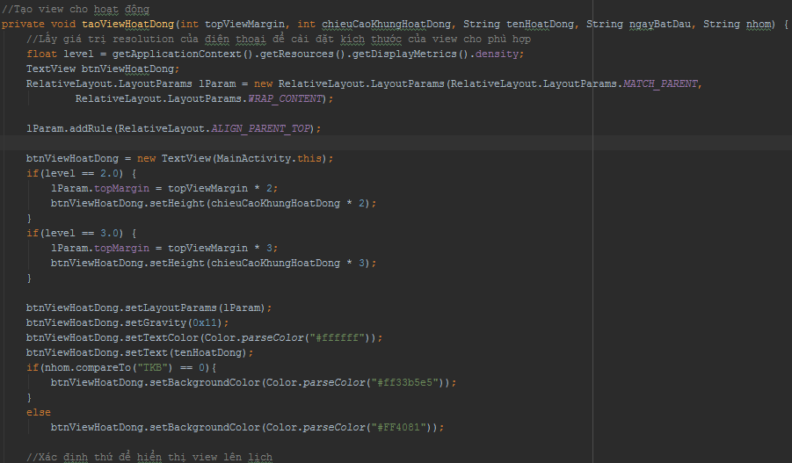

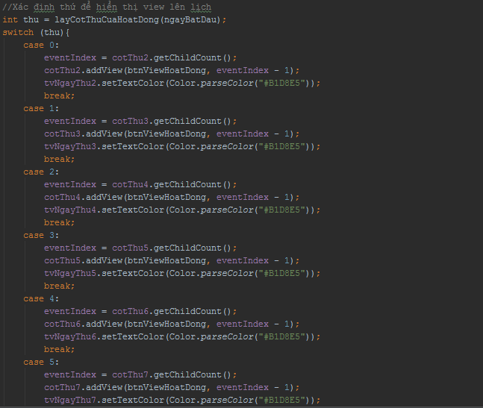

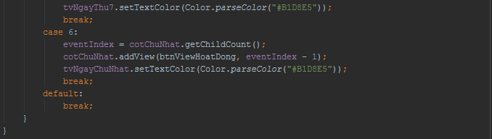
Tạo view cho hoạt động

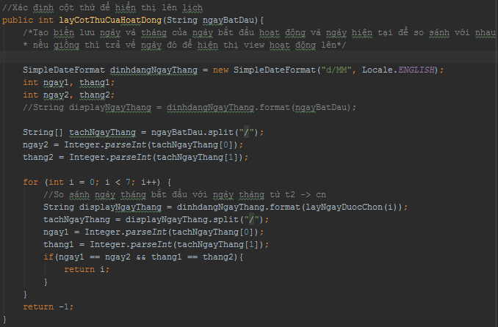
Xác định cột thứ của hoạt động để hiển thị lên lịch

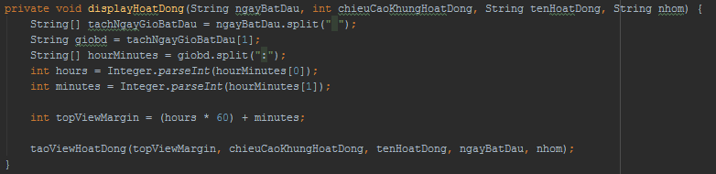
Hiển thị hoạt động lên lịch

3.2.2.3Các nút chuyển tuần (Tuần trước, tuần hiện tại, tuần sau):

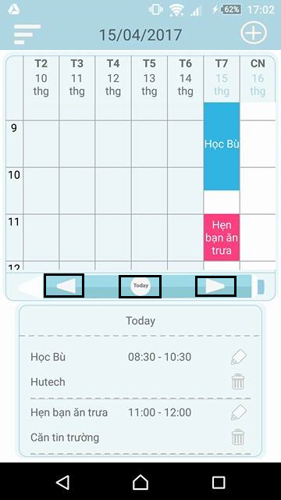

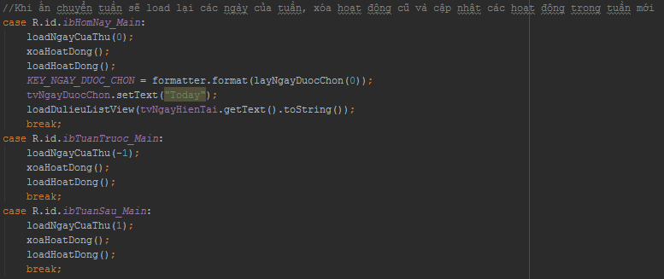
Xử lý khi ấn vào nú t chuyển tuần

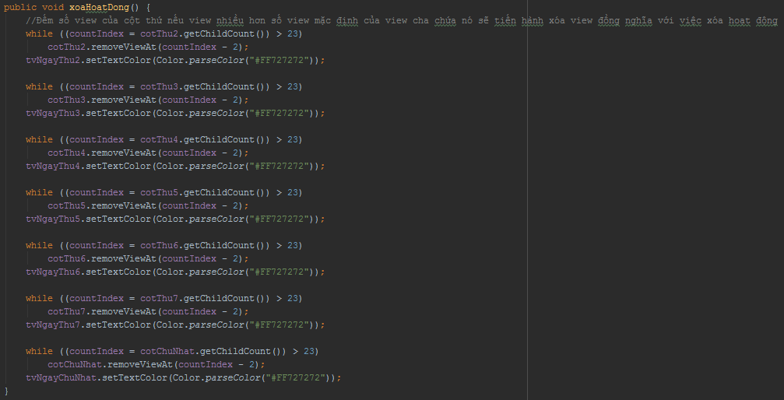
Xóa hoạt động để load lại hoạt động trong tuần mới

3.2.2.4 List các hoạt động của ngày người dùng cần xem:
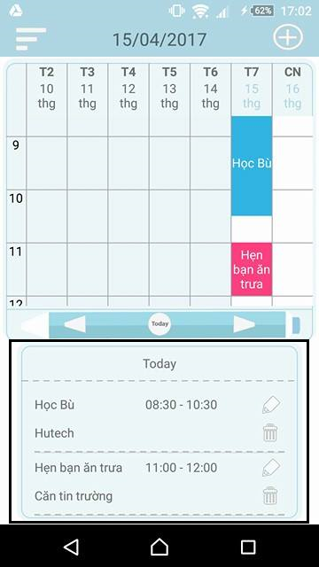

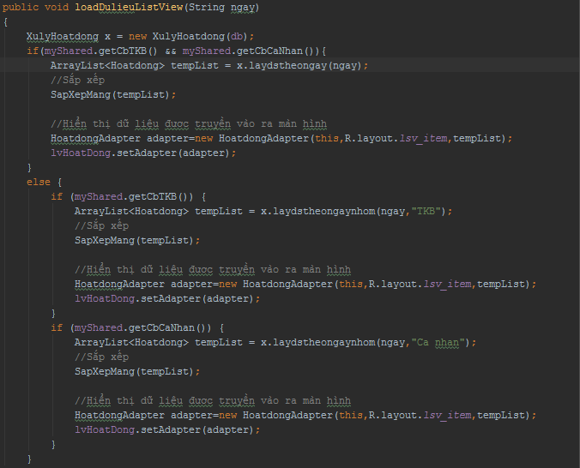
Hiển thị nội dung các hoạt động

3.2.2.5Nút chỉnh sửa và Xóa hoạt động:

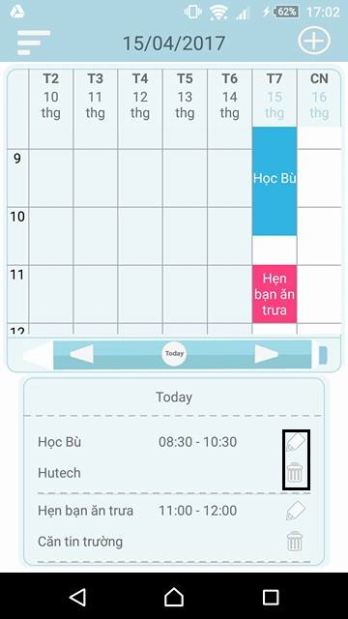

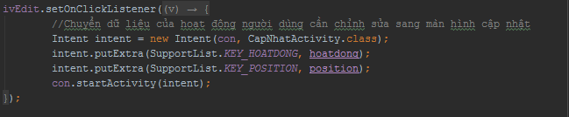
Xử lý khi người dùng ấn edit 1 hoạt động

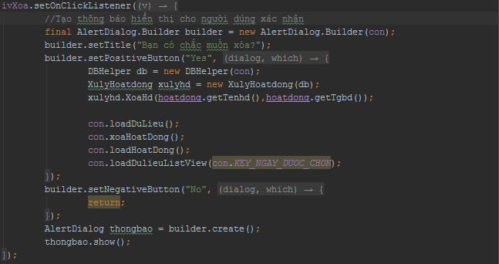
Xử lý xóa 1 hoạt động người dùng chọn

3.2.3.thêm hoạt động:
3.2.3.1 Giao diện màn hình thêm:

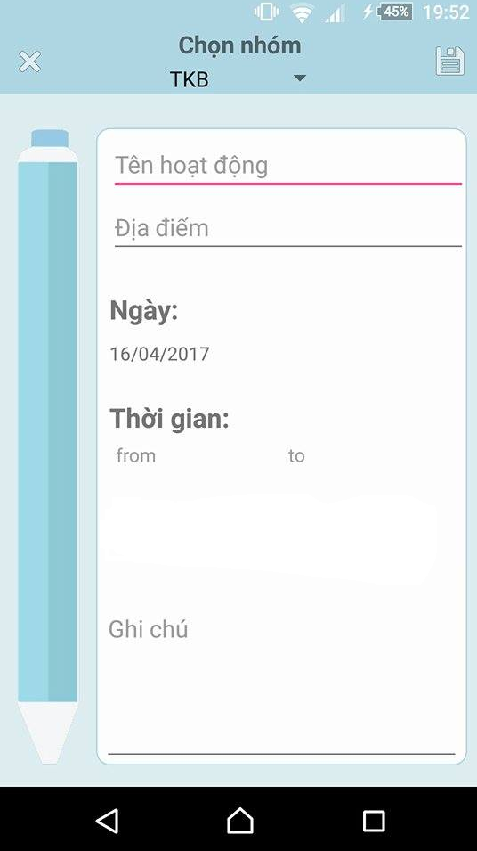

Giao diện gồm :
- Chọn nhóm sẽ là 1 spinner dạng menu đỗ xuống. Sẽ có 2 nhóm TKB(học tập) và Cá nhân
- Nút Hủy quay lại màn hình chính và hủy các hoạt động thêm.
- Nút Lưu lưu hoạt động sau khi hoàn tất thêm các thông tin về hoạt động.
- EditText Tên hoat động,Địa điểm,Ghi chú dùng để nhập các thông tin.
- TextView ngày của hoạt động,giờ bắt đầu,giờ kết thúc dùng chon ngày và giờ bắt đầu và kết thúc.
3.2.3.2 Xử lý cho từng chức năng:
- Spinner nhóm
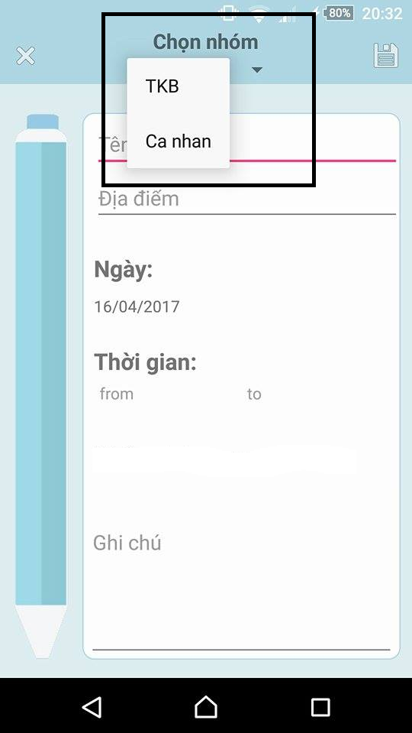

+ Spinner nhóm cho chọn 2 nhóm TKB và cá nhân cho phép người dùng chọn để chương trình sẽ tự động đặt màu cho hoạt động cho người dùng dễ phân biệt
+ Code xử lý cho spinner nhóm:
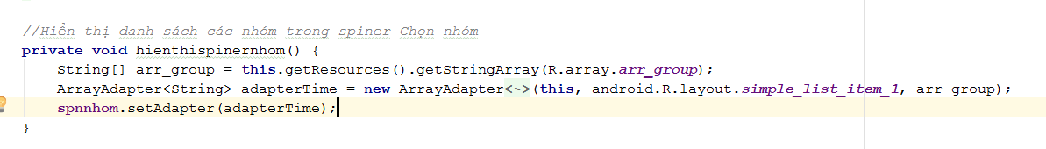
+ Lấy dữ liệu(TKB,Ca nhan) tạo sẵn từ String.xml thông qua adapter đưa lên spinner dạng menu
+ Sau khi người dùng chọn sẽ hiện chọn lựa của người dùng
3.2.3.3 Ngày, thời gian bắt đầu, thời gian kết thúc:
- Chọn Ngày sử dụng DatePickerDialog:

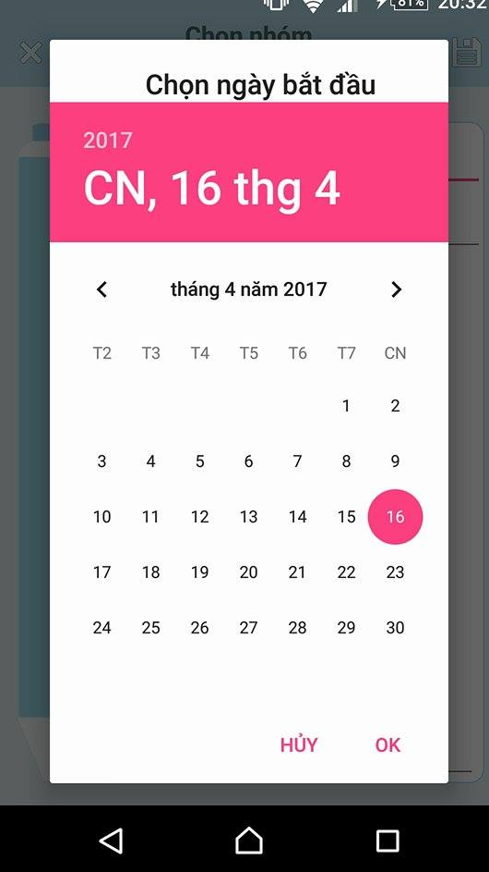

- Khi nhấn vào TextView ngày sẽ hiện lên một DatePickerDialog cho phép người dùng chọn ngày cần thêm sự kiện.
- Sau khi chọn xong nhấn ok để thay đổi ngày trên TextView Ngày
- Code cho TextView Ngay ngày:
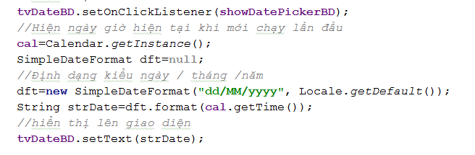
- Đặt sự kiện click cho TextView Ngày để khi nhấn vào sẽ hiện lên 1 DatepickerDialog
- Khi click thì hàm sẽ goi phương thức showDatePicker.
- Phương thức showDatePicker:

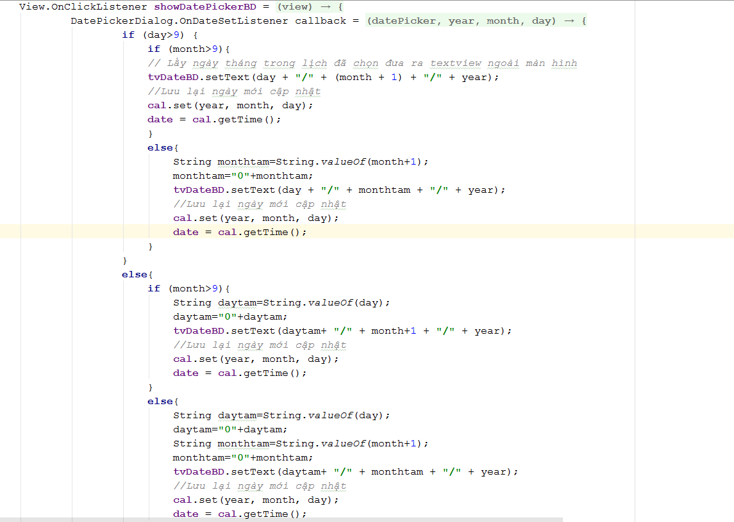

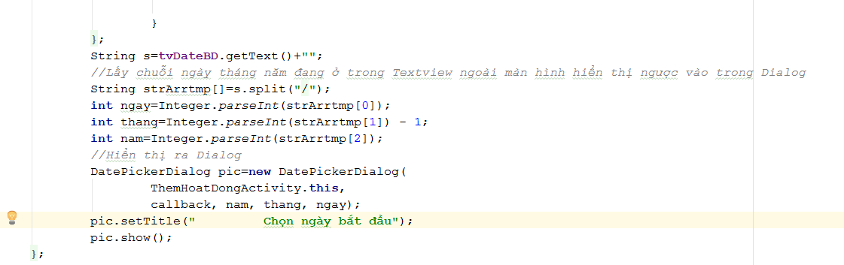

. -Chọn thời gian bắt đầu và kết thúc sử dụng TimePickerDialog:

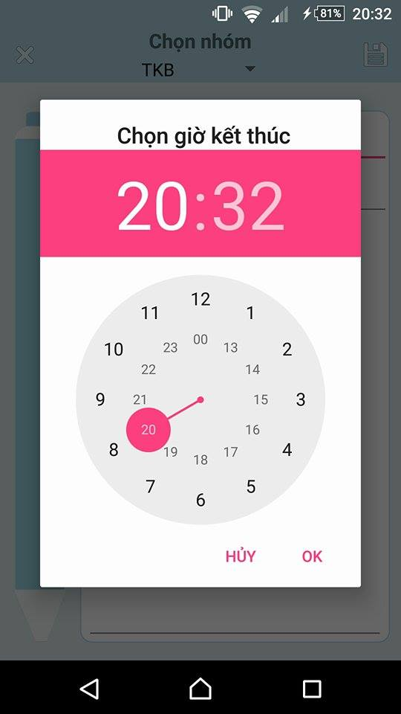

- Khi nhấn vào TextView giờ sẽ hiện lên một TimePickerDialog cho phep người dùng chọn thời gian bắt đầu và kết thúc
- Sau khi chọn xong nhấn ok để thay đổi ngày trên TextView giờ

- Code cho TextView giờ:

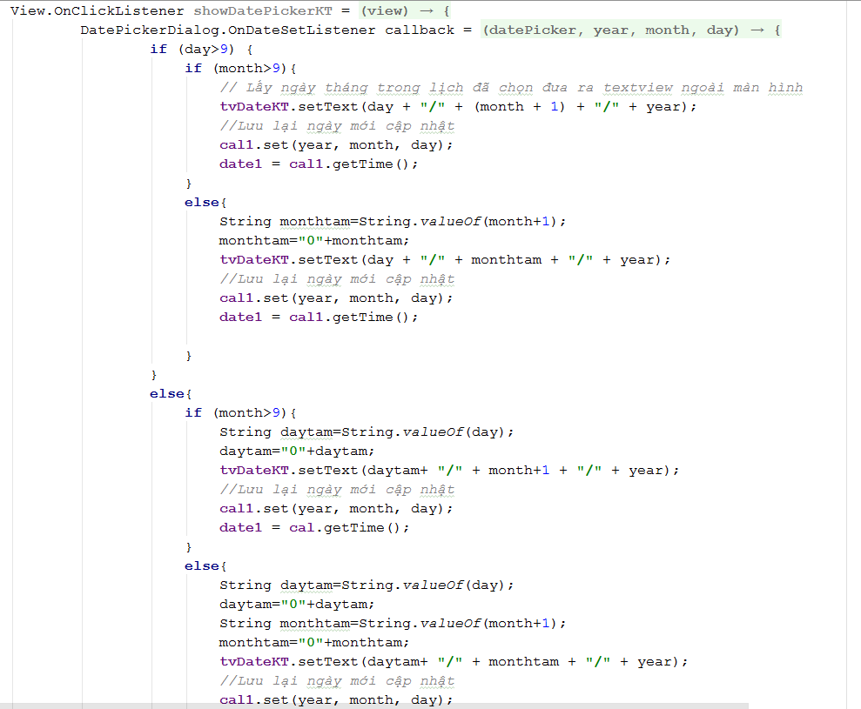
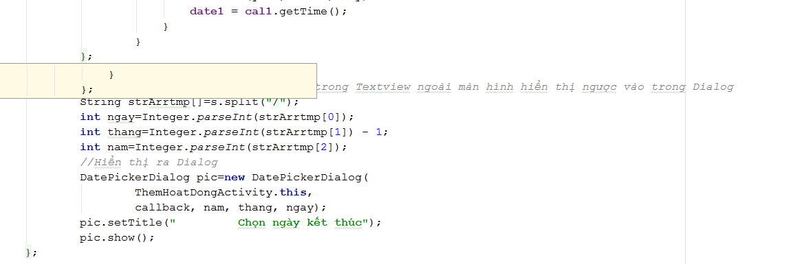

3.2.4 Nút Hủy:

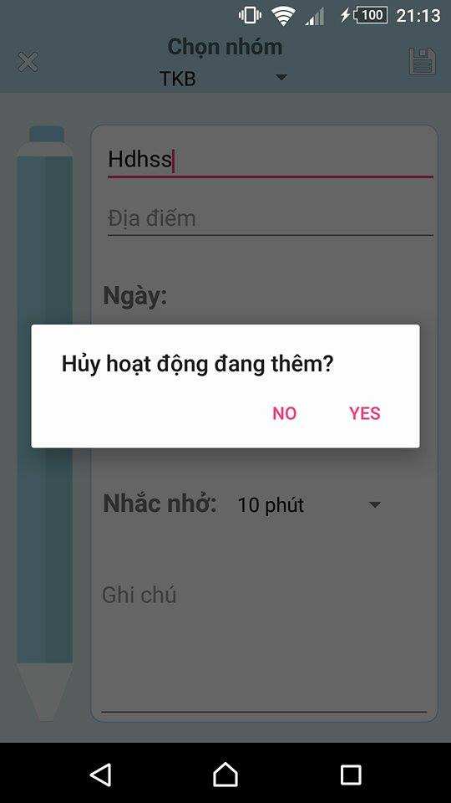

- Khi chúng ta bấm hủy mà đã có nhập dữ liệu thì sẽ hiện thông báo nếu bạn đồng ý thì sẽ hủy những gì đã nhập và qua lại mà hình chính.
- Code cho nút hủy:

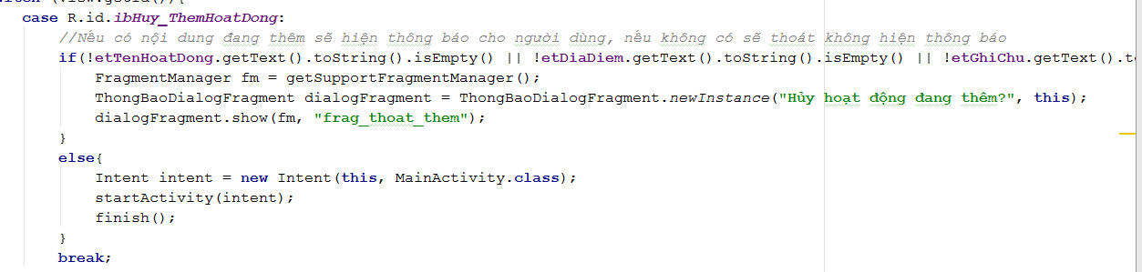

- Khi nhấn nút hủy sẽ dùng if kiểm tra xem nếu trong các ô text có dữ liệu thì sẽ hiện thông báo .Nếu không có dữ liệu trong các ô text thì sẽ quay lại màn hình chính và không thêm sự kiện.

3.2.5 Nút Lưu:

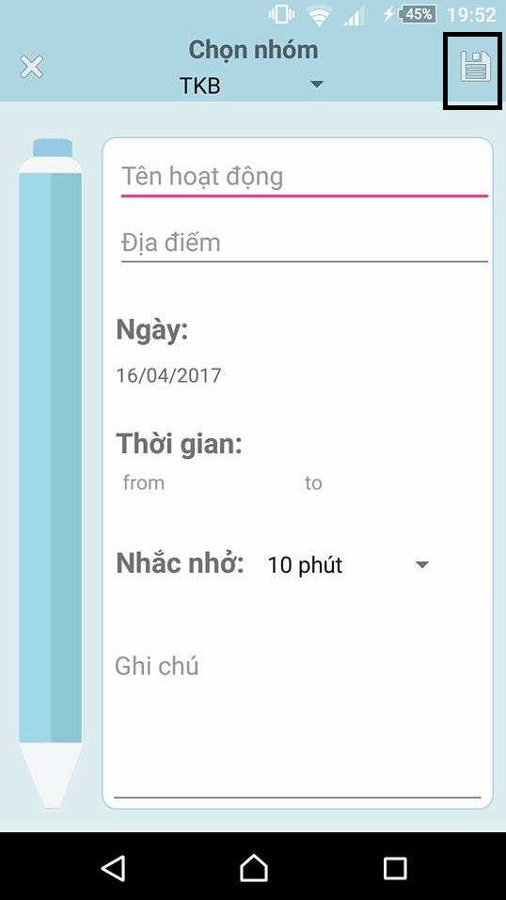

3.2.5.1 Các phương thức để kiểm tra khi lưu
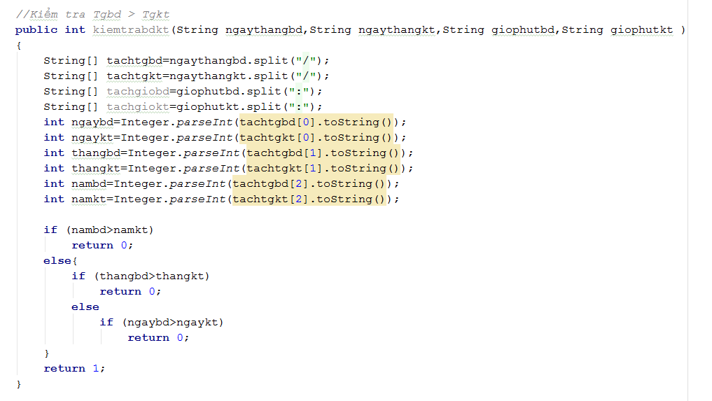
- Hàm kiểm tra Thời gian bắt đầu(ngày tháng năm) và thời gian kết thúc có hợp lý không
- Hàm sẽ lấy tách ngày và giờ ra sao đó so sánh theo năm theo tháng và theo ngày
- Nếu không hợp lý thì sẽ trả về 0(false) và 1(true)
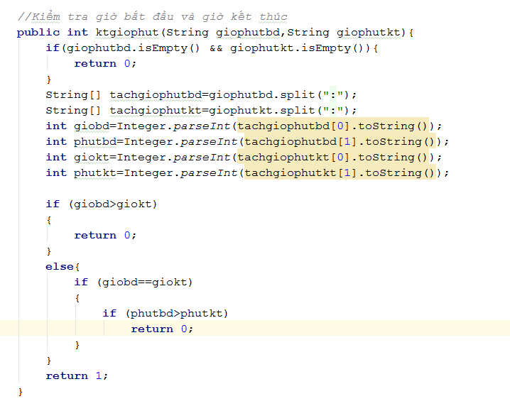
- Hàm này sẽ kiểm tra xem giờ và phút có hợp lý không
- Hàm sẽ tách ngày giờ và lấy giờ phút để so sánh và kiểm tra
- Nếu hợp lý sẽ trả về 1(true) ngược lại thì 0(false)
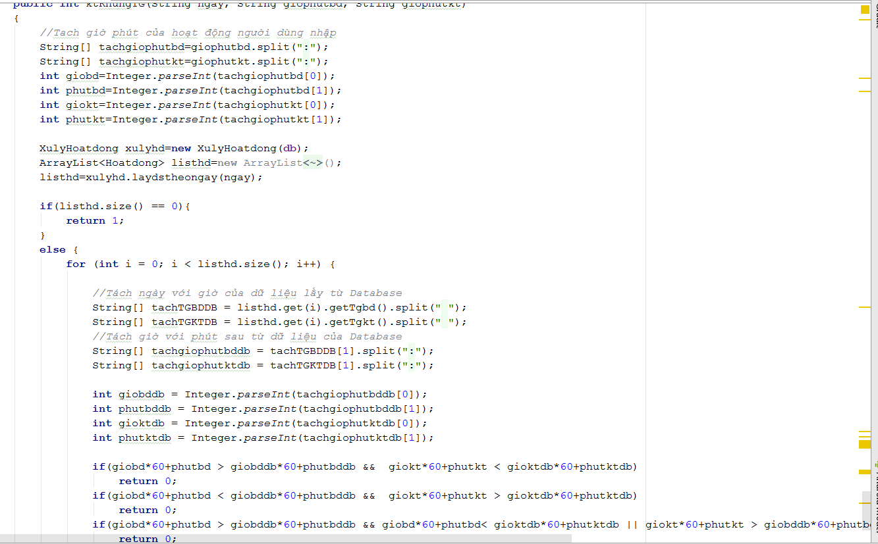
- Hàm này sẽ kiểm tra xem thong tin khoảng thời gian người dùng định thêm vào đã có hoạt động chưa nếu có thì sẽ thông báo và sẽ không cho thêm và hiện thông báo.

3.2.5.2 Xử lý cho nút Lưu:
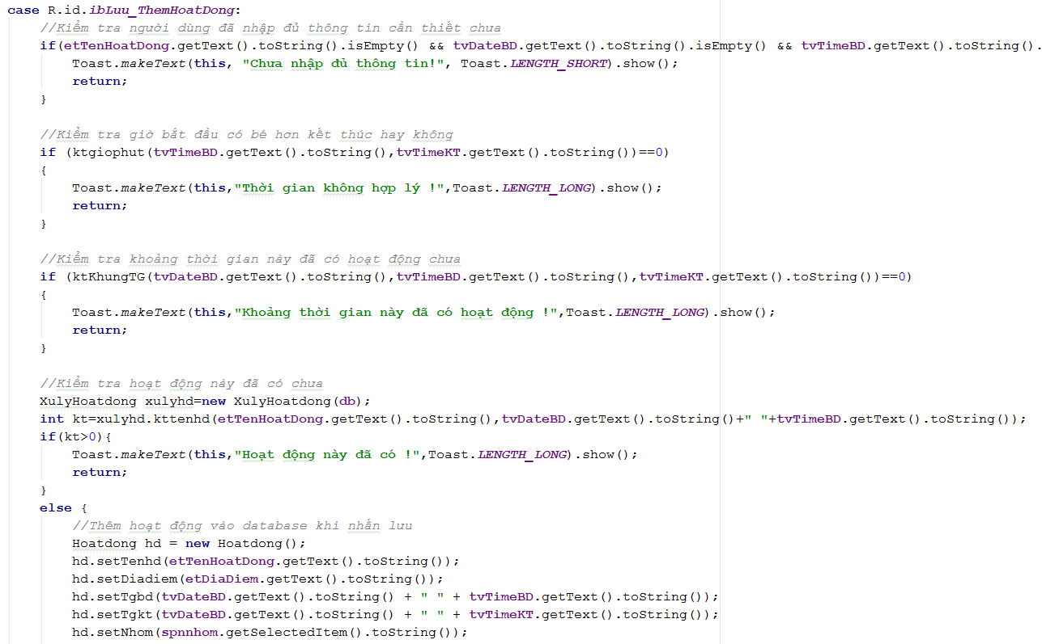
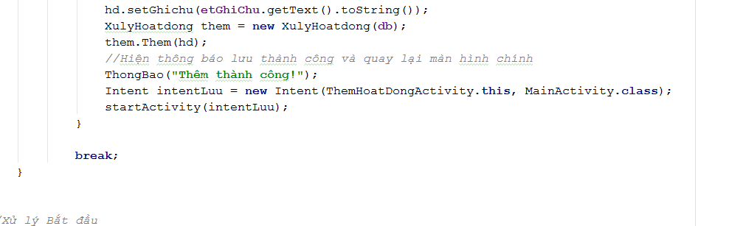
- Đầu tiên sẽ kiểm tra người dùng đã nhập đầy đủ các thông tin chưa nếu chưa thì sẽ thông báo và không cho thêm
- Sau đó sẽ gọi phương thức Kiểm tra ngày tháng năm ,Kiểm tra giờ phút và kiểm tra khoảng thời gian đã có hoạt dộng chưa nếu các hàm kiểm tra đều trả về true thì sẽ tạo 1 đối tượng hoạt động .Đối tượng này sẽ được đặt các giá trị mà người dùng nhập
- Sau đó đối tượng sẽ được thêm vào Database qua Phuong thức Them được viết ở class XuLyHoatDong
- Và hiện thông báo,chuyển sang màn chính và sẽ được các hàm xử lý ở class Main đưa lên lịch.

3.2.6 Danh sách chức năng Menu:
- Chế độ xem cá nhân
- Chế độ xem theo thời khóa biểu
- Chế độ xem ngày lễ
- Nhắc nhở ghim thông báo
- Vuốt để xóa
- Tắt thông báo

3.2.6.1Giao diện menu
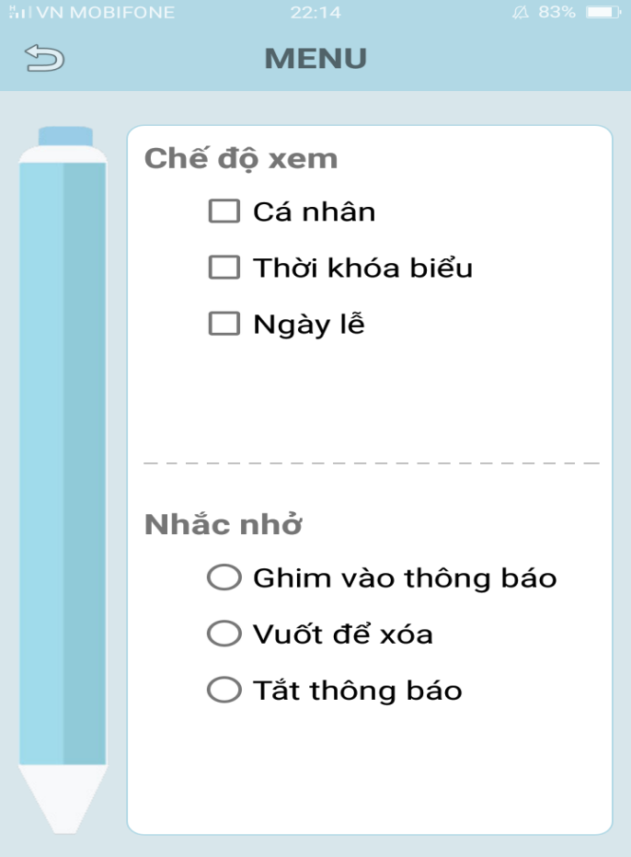

Màn hình Menu gồm:
- Nút thoát
- Chế độ xem theo cá nhân, thời khóa biểu, ngày lễ
- Chế độ nhắc nhở ghim thông báo
- Vuốt để xóa
- Tắt thông báo
- Nút thoát
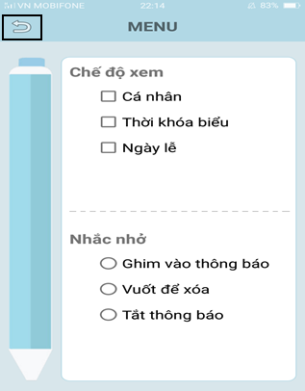

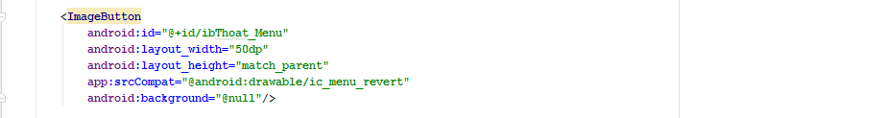

Để quay lại màn hình chính sau khi nhấn vào nút Menu ngoài màn hình chính

3.2.6.2.Chế độ xem theo cá nhân

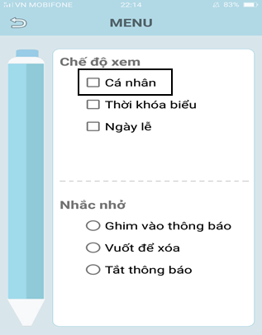

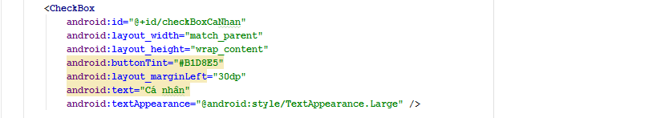

Xem hoạt động từng cá nhân mà người dùng nhập

3.2.6.3Chế độ xem theo thời khóa biểu
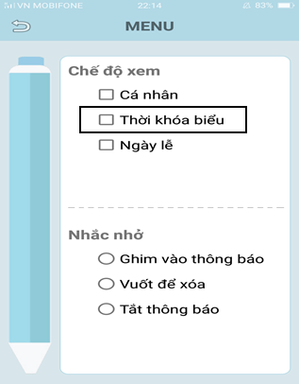

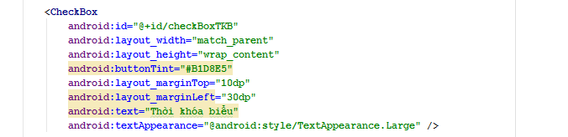

Xem hoạt động theo thời khóa biểu chung, xem tất cả hoạt động

3.2.6.4 Chế độ xem ngày lễ
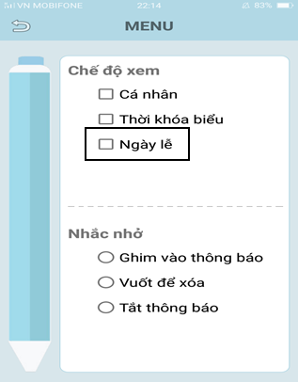

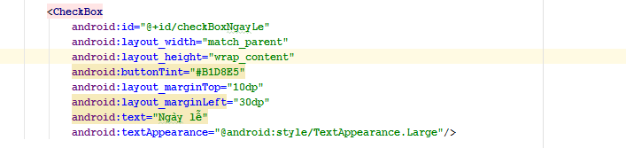

Xem ngày lễ trong năm mà người dùng nhập

3.2.6.5 Nhắc nhở ghim thông báo

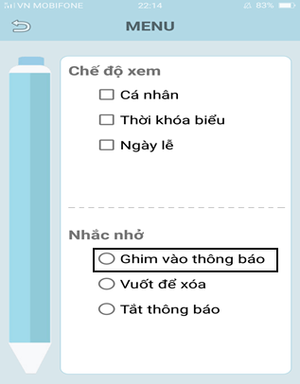

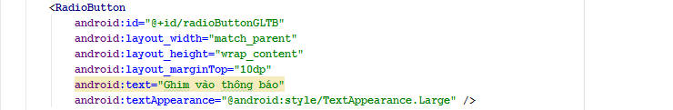

Ghim những thông báo mà người dùng cần được nhắc nhở

3.2.6.6 Vuốt để xóa

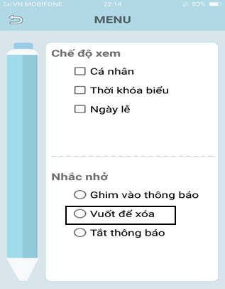

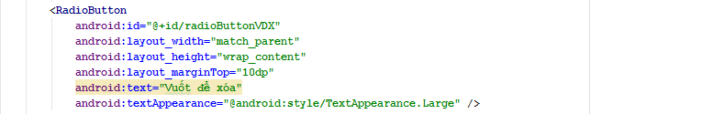

Xóa thông báo, hoạt động

3.2.6.7 Tắt thông báo

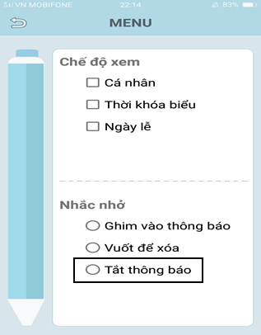

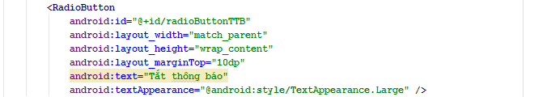

Nhắc nhở tắt thông báo

CHƯƠNG 4 :TỔNG KẾT
4.1 NHỮNG MỤC TIÊU ĐÃ ĐẠT ĐƯỢC
Qua thời gian làm việc nhóm đã xây dựng ứng dụng thời khóa biểu với các yêu cầu :
- Tìm hiểu và nắm vững cơ bản công cụ hỗ trợ lập trình ứng dụng android.
- Phân chia công việc đều ở mức kiến thức mà mỗi thành viên có được và đảm bảo thục hiện thành công.
- Thực hiện đầy đủ các chức năng đã đề ra.
- Xây dựng giao diện dễ hiểu, thân thiệnvới người đung.
- Làm việc trên tinh thần đoàn kết và trách nhiêm.
4.2 NHỮNG ĐIỀU CHƯA LÀM ĐƯỢC
Đây là đồ án đầu tiên trong nhành nên quá trình làm việc cũng còn nhiều thiếu sót và lúng túng nhưng đây cũng là bài học để hoàn thiện tốt hơn các đồ án về sau
CHÚ THÍCH :CÁC TỪ VIẾT TẮT ĐƯỢC SỬ DỤNG TRONG BÀI
TKB : Thời khóa biểu
IDE : Integrated Development Environment (Môi trường phát triển tích hợp)
ADT : Android Development Tools (Công cụ phát triển Android)
DBMS : Database Management System (Hệ thống quản lí cơ sở dữ liệu)
ACID : Atomicity Consistency Isolation Durability (Tính nguyên tố - tính nhất quán – tính độc lập – tính bền vững)
ANSI-C : American National Standards Institute C (ngôn ngữ C tiêu chuẩn của Viện Quốc Gia Hoa Kì)
API : Application Programming Interface (giao diện lập trình ứng dụng)
ERD : Entity Relationship Modeling (mô hình thực thể liên kết)
BFD : Business Function Diagram (mô hình phân rã chức năng)
DFD : Data flow diagram (mô hình luồn dữ liệu)

Phụ lục
CHƯƠNG 1 : TỔNG QUAN
  - LỜI MỞ ĐẦU ………………………………………………………………3
  - LẤY Ý TƯỞNG VỀ NGHIỆP VỤ, MỘT SỐ CÔNG VIỆC CỦA THƯ KÝ(MY SECRETARY): …………………………………………………..3
1.3.CHỨC NĂNG
1.3.1. Các chức năng chính ……………………………………………………………4
1.3.1.1 Nhập hoạt động theo nhóm:……………………………………………..4
1.3.1.2 Xử lí thời khóa biểu:…………………………………………………… 4
1.3.2. Các chức năng chi tiết:…………………………………………………………4
1.3.2.1Thêm hoạt động…………………………………………………………4
1.3.2.2 Sửa……………………………………………………………………...5
1.3.2.3 Xóa……………………………………………………………………..5
CHƯƠNG 2: CƠ SỞ LÝ THUYẾT5
2.1 CÔNG NGHỆ SỬ DỤNG:………………………………………………..5
2.1.1 Công cụ lập trình: Android studio…………………………………………….5
2.1.2 SQLite:…………………………………………………………………………..5
2.2. THIẾT KẾ HỆ THỐNG:………………………………………………..6
CHƯƠNG 3: XÂY DỰNG ỨNG ỤNG TRÊN CÔNG CỤ LẬP TRÌNH…8
3.1 TẠO, XỬ LÍ DATABASE:………………………………………………8
3.1.1 Thiết kế lưu trữ dữ liệu cho phần mềm:……………………………………..8
3.1.2 Class DBHelper:………………………………………………………………..8
3.1.2.1 Khai báo các Key để tạo database……………………………………..8
3.1.2.2 Khởi tạo database và Insert dữ liệu……………………………………9
3.1.3 Class xử lí hoạt động:…………………………………………………………10
3.2 TẠO, XỬ LÍ GIAO DIỆN VÀ CHỨC NĂNG:………………………..14
3.2.1 danh sách chức năng:…………………………………………………………14
3.2.2 Màn hình chính:……………………………………………………………….14
3.2.2.1 Nút menu, ô ngày hiển thị ngày hiện tại, nút thêm:………………….14
3.2.2.2 Lịch:………………………………………………………………….16
3.2.2.3Các nút chuyển tuần (Tuần trước, tuần hiện tại, tuần sau):…………..24
3.2.2.4 List các hoạt động của ngày người dùng cần xem:…………………..25
3.2.2.5Nút chỉnh sửa và Xóa hoạt động:……………………………………..27
3.2.3.thêm hoạt động:……………………………………………………………….28
3.2.3.1 Giao diện màn hình thêm: …………………………………………..28
3.2.3.2 Xử lý cho từng chức năng:……………………………………………29
3.2.3.3 Ngày, thời gian bắt đầu, thời gian kết thúc:…………………………..30
3.2.4 Nút Hủy:………………………………………………………………………….33
3.2.5 Nút Lưu:………………………………………………………………………...33
3.2.5.1 Các phương thức để kiểm tra khi lưu ………………………………...34
3.2.5.2 Xử lý cho nút Lưu:……………………………………………………36
3.2.6 Danh sách chức năng Menu:……………………………………………36
3.2.6.1 Giao diện menu………………………………………………………...37
3.2.6.2.Chế độ xem theo cá nhân ……………………………………………..39
3.2.6.3Chế độ xem theo thời khóa biểu……………………………………….40
3.2.6.4Chế độ xem ngày lễ……………………………………………………41
3.2.6.5Nhắc nhở ghim thông báo……………………………………………..42
3.2.6.6Vuốt để xóa……………………………………………………………43
3.2.6.7Tắt thông báo………………………………………………………….44
CHƯƠNG 4: TỔNG KẾT ...............................................................................45

